МИНИСТЕРСТВО НАУКИ И ВЫСШЕГО ОБРАЗОВАНИЯ РФ

ФЕДЕРАЛЬНОЕ государственное БЮДЖЕТНОЕ

образовательное учреждение

высшего образования

«НОВОСИБИРСКИЙ ГОСУДАРСТВЕННЫЙ ТЕХНИЧЕСКИЙ УНИВЕРСИТЕТ»

__________________________________________________________________

Кафедра автоматизированных систем управления



ОТЧЁТ

по РАСЧЁТНО-ГРАФИЧЕСКОМУ ЗАДАНИЮ

**«***Объявление списка с инициализацией на языке Kotlin***»**

по дисциплине: **«***Теория формальных языков и компиляторов***»**

Выполнил:Проверил:

Студент гр. «*АП-226*», «*АВТФ*» *д.т.н., профессор*

*Фролов М. Е. Шорников Юрий Владимирович*

«___» ______ 20__г.«___» ______ 20__ г.

_________________ _________________

(подпись) (подпись)

Новосибирск 2025

**РЕФЕРАТ**

Отчет 73 с., 1 кн., 14 рис., 3 источн., 3 прилож.

ЯЗЫКОВОЙ ПРОЦЕССОР, КОМПИЛЯТОР, ЛЕКСИЧЕСКИЙ АНАЛИЗ, СИНТАКСИЧЕСКИЙ АНАЛИЗ, АВТОМАТНАЯ ГРАММАТИКА, ГРАФ АВТОМАТНОЙ ГРАММАТИКИ.

Цель работы – выполнить программную реализацию алгоритма синтаксического анализа объявления списка с инициализацией на Kotlin.

В результате проектирования был написан синтаксический анализатор (парсер) для объявления списка с инициализацией на Kotlin.

СОДЕРЖАНИЕ

ВВЕДЕНИЕ 4

1 Постановка задачи 5

2 Разработка грамматики 6

3 Классификация грамматики 7

4 Метод анализа 8

5 Тестовые примеры 10

6 Листинг программы 13

ЗАКЛЮЧЕНИЕ 14

СПИСОК ИСПОЛЬЗОВАННЫХ ИСТОЧНИКОВ 15

Приложение А 16

Справка (руководство пользователя) 16

Меню текстового редактора 16

Пункт "Файл" меню текстового редактора 16

Пункт "Правка" меню текстового редактора 16

Пункт "Текст" меню текстового редактора 17

Пункт "Пуск" меню текстового редактора 18

Пункт "Справка" меню текстового редактора 19

Панель инструментов текстового редактора 19

Приложение Б 21

Информация о программе 21

Приложение В 23

Листинг программы 23

# **ВВЕДЕНИЕ**

Цель расчётно-графического задания – выполнить программную реализацию алгоритма синтаксического анализа объявления списка с инициализацией на Kotlin.

Расчётно-графическое задание содержит следующие разделы:

* Постановка задачи;
* Грамматика;
* Классификация грамматики;
* Метод анализа;
* Тестовый пример;
* Список литературы;
* Исходный код программы.

## **1 Постановка задачи**

Списки в языке Kotlin — это коллекции, которые могут быть неизменяемыми или изменяемыми, хранящие элементы заданного типа. Для объявления списка и его инициализации используется следующий синтаксис:

val имяСписка = listOf(элемент1, элемент2, …, элементN);

Примеры:

1. Список строк – последовательность строковых значений, например:

val fruits = listOf(“a”, “b”, “c”);

В связи с разработанной автоматной грамматикой G[<List>], синтаксический анализатор (парсер) будет считать верными следующие записи списка с инициализацией:

val names = listOf("apple", "banana", "cherry");

Справка (руководство пользователя) представлена в Приложении А. Информация о программе представлена в Приложении Б.

## **2 Разработка грамматики**

Определим грамматику объявления списка с инициализацией языка Kotlin G[<List>] в нотации Хомского с продукциями P:

1. ‹List› → ‘val’‹I›
2. ‹I› → ‘ ’‹ID›
3. ‹ID› → ‹Letter›‹IR›
4. ‹IR› → ‹Letter›‹IR›
5. ‹IR› → ‘=’‹O›
6. ‹O› → ‘listOf’‹L›
7. ‹L› → ‘(’‹A›
8. ‹A› → ‘‘‘’‹S›
9. ‹S› → ‹Symbols›‹SR›
10. ‹SR› → ‹Symbols›‹SR›
11. ‹S› → ‘’’’‹ES›
12. ‹ES› → ‘,’‹A›
13. ‹ES› → ‘)’‹E›
14. ‹E› → ‘;’

* ‹Symbols› → “0” | “1” | “2” | ... | “9” | “a” | “b” | “c” | ... | “z” | “A” | “B” | “C” | ... | “Z” | “~” | “`” | “!” | “@” | “#” | “№” | “$” | “%” | “^” | “:” | “?” | “&” | “*” | “(” | “)” | “-” | “+” | “=” | “‘” | “’” | “/” | “\” | “|” | “<” | “>” | “_” | “ ”
* ‹Letter› → “a” | “b” | “c” | ... | “z” | “A” | “B” | “C” | ... | “Z”

Следуя введенному формальному определению грамматики, представим G[‹List›] ее составляющими:

* Z = ‹List›;
* VT = {a, b, c, ..., z, A, B, C, ..., Z, =, +, -, ;, ., 0, 1, 2, ..., 9};
* VN = {‹IR›, ‹L›, ‹A›, ‹S›, ‹SR›, ‹ES›, ‹E›}.

## **3 Классификация грамматики**

Согласно классификации Хомского, грамматика G[‹List›] является автоматной.

Праворекурсивные правила:

Правила, где рекурсивный вызов нетерминала находится в крайней правой позиции, что соответствует форме A → aB.

В данной грамматике такими являются:

(4) ‹IR› → ‹Letter›‹IR›

(10) ‹SR› → ‹Symbols›‹SR›

Остальные правила не содержат рекурсии или завершают цепочку продукций терминальным символом (правило (14) ‹E› → ‹;›).

Поскольку все правила продукции имеют форму либо A → aB, либо A → a, грамматика является праворекурсивной и, следовательно, соответствует автоматной грамматике (регулярной грамматике, тип-3 по классификации Хомского). Это удовлетворяет требованию о том, что все правила должны быть либо леворекурсивными, либо праворекурсивными – в нашем случае они однородно праворекурсивные.

## **4 Метод анализа**

Грамматика G[‹List›] является автоматной.

Правила (1) – (23) для G[‹List›] реализованы на графе (см. рисунок 1).

Сплошные стрелки на графе характеризуют синтаксически верный разбор; пунктирные символизируют состояние ошибки (ERROR); дуга λ и непомеченные дуги предполагают любой терминальный символ, отличный от указанного из соответствующего узла.

Состояние 10 символизирует успешное завершение разбора.

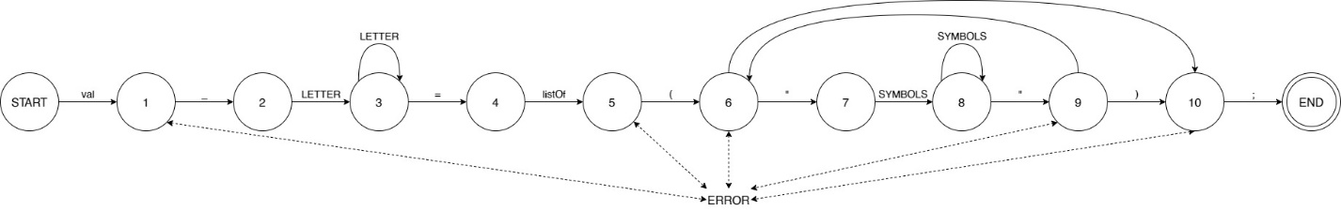

Рисунок 1 – Граф G[‹List›]

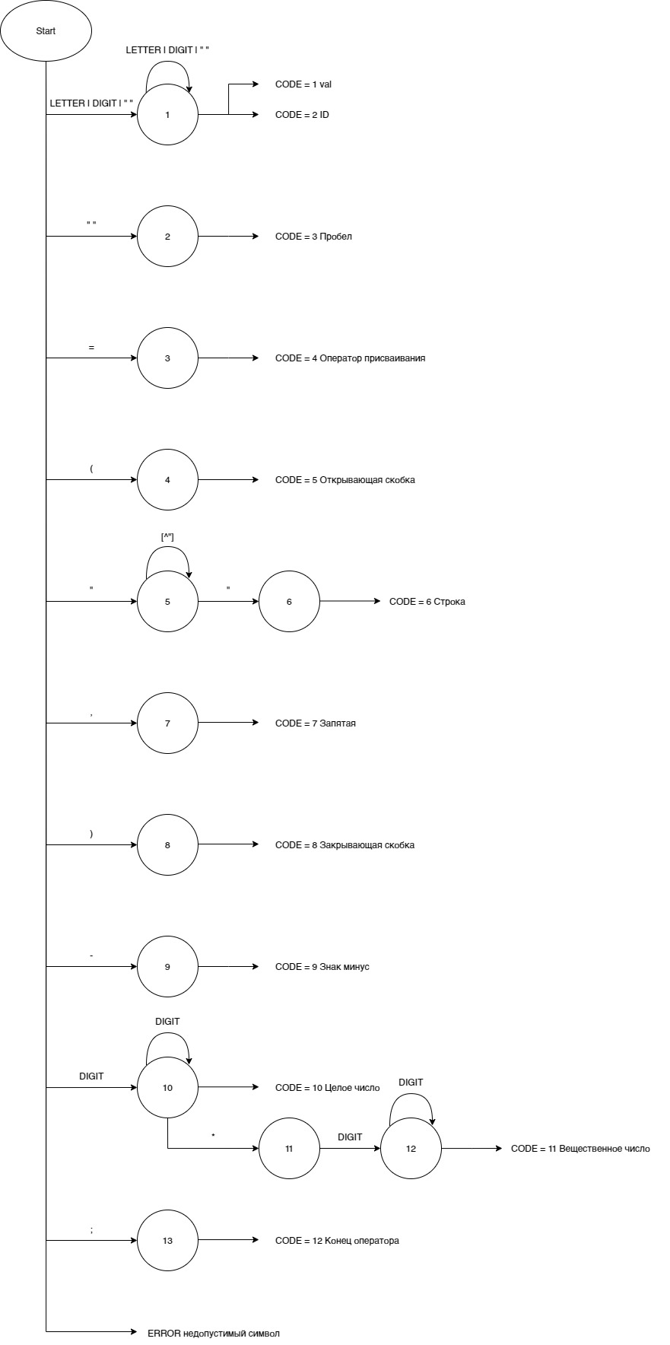

Рисунок 2 – Диаграмма состояний

## **5 Тестовые примеры**

На рисунках 3-7 представлены тестовые примеры запуска разработанного синтаксического анализатора объявления списка с инициализацией на Python.

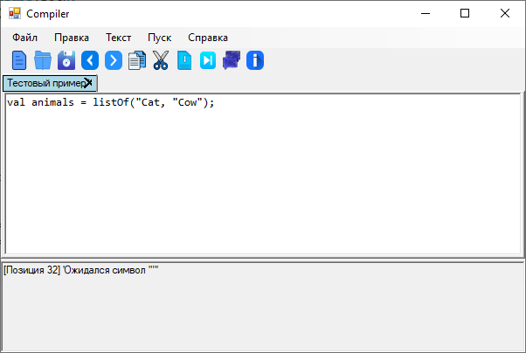

Рисунок 3 – Тестовый пример 1

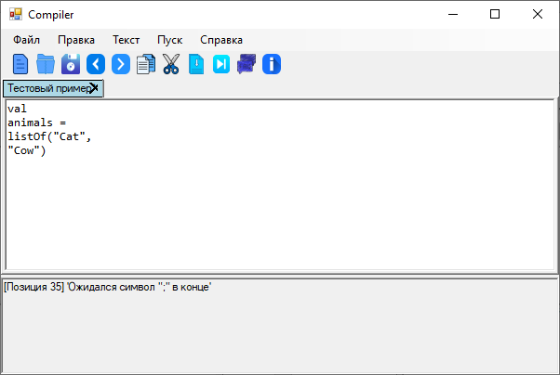

Рисунок 4 – Тестовый пример 2

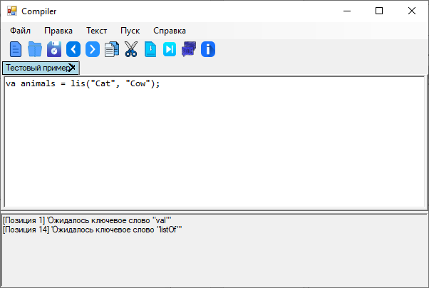

Рисунок 5 – Тестовый пример 3

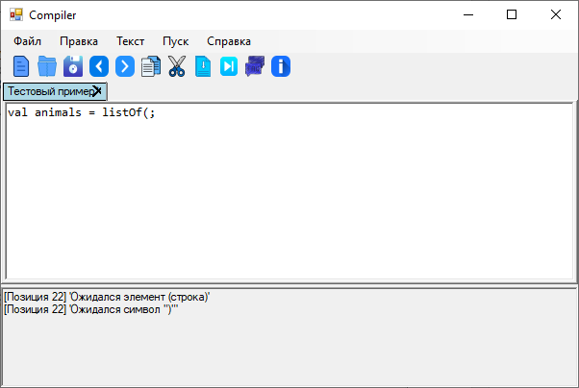

Рисунок 6 – Тестовый пример 4

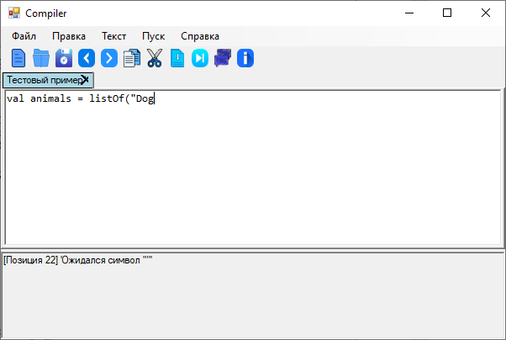

Рисунок 7 – Тестовый пример 5

## **6 Листинг программы**

Листинг программной части разработанного синтаксического анализатора объявления списка с инициализацией на Kotlin представлен в приложении В.

# **ЗАКЛЮЧЕНИЕ**

В результате выполнения расчётно-графического задания был разработан синтаксический анализатор (парсер) для объявления списка с инициализацией на Kotlin. Были определены синтаксические правила для данной конструкции в виде грамматики G[‹List›] в нотации Хомского. Согласно классификации Хомского, грамматика G[‹List›] является автоматной, поскольку все её продукции имеют праворекурсивную форму. Продукции разработанной грамматики были успешно реализованы на графе, что позволило обеспечить корректное распознавание и обработку объявлений списков.

Таким образом, разработанный парсер демонстрирует эффективность и надёжность при анализе объявлений списков с инициализацией на Kotlin.

# **СПИСОК ИСПОЛЬЗОВАННЫХ ИСТОЧНИКОВ**

1. Шорников Ю.В. Теория и практика языковых процессоров : учеб. пособие / Ю.В. Шорников. – Новосибирск: Изд-во НГТУ, 2022.
2. Gries D. Designing Compilers for Digital Computers. New York, Jhon Wiley, 1971. 493 p.
3. Теория формальных языков и компиляторов [Электронный ресурс] / Электрон. дан. URL: https://dispace.edu.nstu.ru/didesk/course/show/8594, свободный. Яз.рус. (дата обращения 25.03.2025).

# **Приложение А**

# **Справка (руководство пользователя)**

## Меню текстового редактора

### Пункт "Файл" меню текстового редактора

В пункте "Файл" меню текстового редактора реализован следующий функционал (см. рисунок А.1):

* Создание документа
* Открытие документа
* Сохранение текущих изменений в документе
* Сохранение документа в новый файл
* Выход из текстового редактора

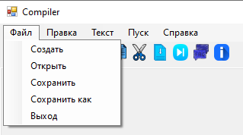

Рисунок А.1 – Пункт "Файл" меню

### Пункт "Правка" меню текстового редактора

В пункте "Правка" меню текстового редактора реализован следующий функционал (см. рисунок А.2):

* Отмена изменений
* Повтор последнего изменения
* Вырезать текстовый фрагмент
* Копировать текстовый фрагмент
* Вставить текстовый фрагмент
* Удалить текстовый фрагмент
* Выделить все содержимое документа

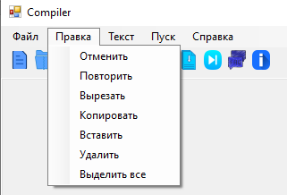  
Рисунок А.2 – Пункт "Правка" меню

### Пункт "Текст" меню текстового редактора

При вызове команд этого меню должны открываться окна с соответствующей информацией по курсовой работе "Десятичные константы Pascal".

Пункт меню "Текст" содержит следующую информацию (см. рисунок А.3):

* Постановка задачи
* Грамматика
* Классификация грамматики
* Метод анализа
* Диагностика и нейтрализация ошибок
* Тестовый пример
* Список литературы
* Исходный код программы

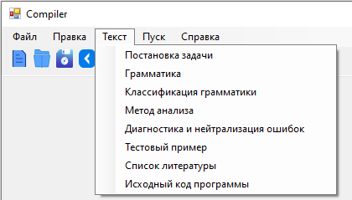  
Рисунок А.3 – Пункт "Текст" меню

### Пункт "Пуск" меню текстового редактора

При нажатии на пункт "Пуск" происходит запуск синтаксического анализатора текста (см. рисунок А.4).

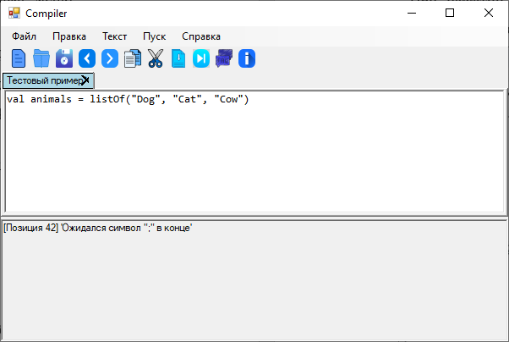  
Рисунок А.4 – Пункт "Пуск" меню

### Пункт "Справка" меню текстового редактора

Приложение имеет справочную систему, запускаемую командой «Вызов справки» (см. рисунок А.5).

Справка содержит описание всех реализованных функций меню. (см. рисунок А.6)

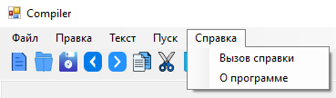  
Рисунок А.5 – Пункт "Справка" меню  
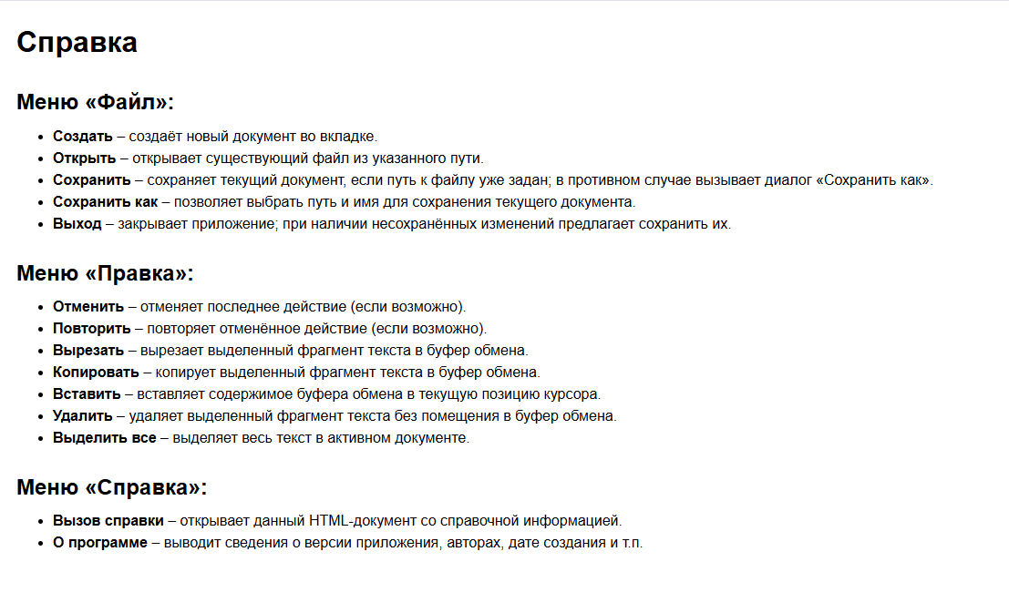

Рисунок А.6 – Справочная система приложения

## Панель инструментов текстового редактора

Панель инструментов содержит кнопки вызова часто используемых пунктов меню:

* Создание документа (см. рисунок А.9, а)
* Открытие документа (см. рисунок А.9, б)
* Сохранение текущих изменений в документе (см. рисунок А.9, в)
* Отмена изменений (см. рисунок А.9,г)
* Повтор последнего изменения (см. рисунок А.9, д)
* Копировать текстовый фрагмент (см. рисунок А. 9, е)
* Вырезать текстовый фрагмент (см. рисунок А.9, ж)
* Вставить текстовый фрагмент (см. рисунок А.9, з)
* Запуск синтаксического анализатора (см. рисунок А.9, и)
* Вызов справки - руководства пользователя (см. рисунок А.9, к)
* Вызов информации о программе (см. рисунок А.9, л)

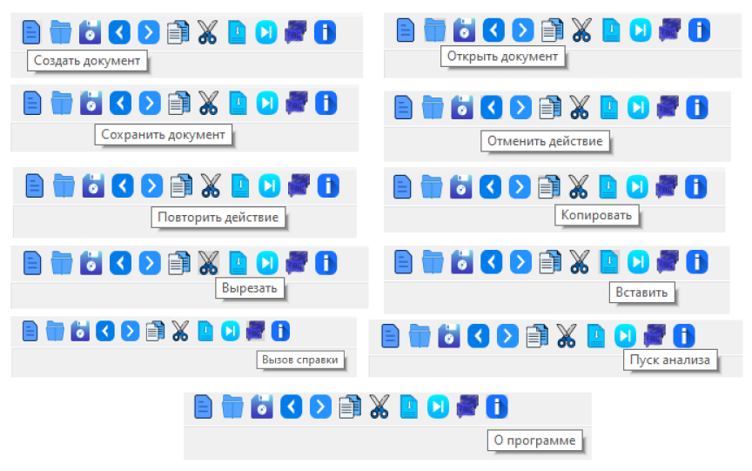Рисунок А.9 – Панель инструментов

# **Приложение Б**

# **Информация о программе**

Программа написана в рамках первой лабораторной работы по дисциплине "Теория формальных языков и компиляторов".

Программа доработана в рамках расчётно-графического задания.

Техническое задание:

Разработать приложение – текстовый редактор, дополненный функциями языкового процессора.

Приложение имеет графический интерфейс пользователя.

Язык реализации: C#.

Текстовый редактор имеет следующие элементы:

1. Основное меню программы;
   * Пункт меню "Текст";

При вызове команд этого меню должны открываться окна с соответствующей информацией по расчётной работе "Объявление списка с инициализацией на языке Kotlin".

1. Панель инструментов;

Панель инструментов содержит кнопки вызова часто используемых пунктов меню:

* + Файл – Создать, Открыть, Сохранить;
  + Правка – Отменить, Повторить, Вырезать, Копировать, Вставить;
  + Пуск;

Команда «Пуск» предназначена для запуска анализатора текста.

* + Вызов справки.

Приложение имеет справочную систему, запускаемую командой «Вызов справки».

Cправка содержит описание всех реализованных функций меню.

1. Окно/область ввода/редактирования текста;

Область редактирования представляет текстовый редактор.

Команды меню "Файл", "Правка" и "Вид" работают с содержимым этой области.

1. Окно/область отображения результатов работы языкового процессора (в этой области ввод текста запрещен).

В область отображения результатов выводятся сообщения и результаты работы языкового процессора.

# **Приложение В**

# **Листинг программы**

**Program.cs**

using System;

using System.Collections.Generic;

using System.Linq;

using System.Threading.Tasks;

using System.Windows.Forms;

namespace Laba_1

{

static class Program

{

/// <summary>

/// Главная точка входа для приложения.

/// </summary>

[STAThread]

static void Main()

{

Application.EnableVisualStyles();

Application.SetCompatibleTextRenderingDefault(false);

Application.Run(new Compiler());

}

}

}

**Scanner.cs**

using System;

using System.Collections.Generic;

using System.Text;

namespace Laba_1

{

public enum TokenCode

{

Keyword = 1, // ключевое слово (val)

Identifier = 2, // идентификатор

Space = 3, // пробел

AssignOp = 4, // оператор присваивания (=)

ListOf = 12, // ключевое слово listOf

LBracket = 5, // открывающая скобка (

StringLiteral = 6, // строковый литерал

Comma = 7, // запятая

RBracket = 8, // закрывающая скобка )

Semicolon = 9, // конец оператора ;

Integer = 10, // целое число

Float = 11, // вещественное число

Error = 99 // недопустимый символ

}

public class Token

{

public TokenCode Code { get; set; }

public string Type { get; set; }

public string Lexeme { get; set; }

public int StartPos { get; set; }

public int EndPos { get; set; }

public int Line { get; set; }

public override string ToString()

{

return $"[{Line}:{StartPos}-{EndPos}] ({(int)Code}) {Type} : '{Lexeme}'";

}

}

public class Scanner

{

private string _text;

private int _pos;

private int _line;

private int _linePos;

private List<Token> _tokens;

public Scanner()

{

_tokens = new List<Token>();

}

public List<Token> Scan(string text)

{

_text = text;

_pos = 0;

_line = 1;

_linePos = 1;

_tokens.Clear();

while (!IsEnd())

{

// пропускаем все пробельные символы без создания токенов

if (char.IsWhiteSpace(CurrentChar()))

{

Advance();

continue;

}

char ch = CurrentChar();

if (char.IsDigit(ch) || (ch == '-' && char.IsDigit(PeekNext())))

ReadNumber();

else

{

switch (ch)

{

case var c when char.IsWhiteSpace(c):

Advance();

break;

case var c when char.IsLetter(c) && c >= 65 && c <= 122:

ReadIdentifierOrKeyword();

break;

case '=':

AddToken(TokenCode.AssignOp, "оператор присваивания", ch.ToString());

Advance();

break;

case '(':

AddToken(TokenCode.LBracket, "открывающая скобка", ch.ToString());

Advance();

break;

case ')':

AddToken(TokenCode.RBracket, "закрывающая скобка", ch.ToString());

Advance();

break;

case ',':

AddToken(TokenCode.Comma, "запятая", ch.ToString());

Advance();

break;

case ';':

AddToken(TokenCode.Semicolon, "конец оператора", ch.ToString());

Advance();

break;

case '"':

ReadStringLiteral();

break;

default:

AddToken(TokenCode.Error, "недопустимый символ", ch.ToString());

Advance();

break;

}

}

/*

// Если была зафиксирована ошибка, завершаем сканирование

if (_tokens.Count > 0 && _tokens[_tokens.Count - 1].Code == TokenCode.Error)

{

break;

}

*/

}

return _tokens;

}

// Читаем последовательность LETTER → ключевые слова: val, listOf, или Identifier

private void ReadIdentifierOrKeyword()

{

int startPos = _linePos;

var sb = new StringBuilder();

// ⟵ граф: только LETTER (A–Z, a–z), без цифр и _

while (!IsEnd() && IsLatinLetter(CurrentChar()))

{

sb.Append(CurrentChar());

Advance();

}

string lexeme = sb.ToString();

if (lexeme == "val")

{

AddToken(TokenCode.Keyword, "ключевое слово", lexeme, startPos, _linePos - 1, _line);

}

else if (lexeme == "listOf")

{

AddToken(TokenCode.ListOf, "ключевое слово", lexeme, startPos, _linePos - 1, _line);

}

else

{

AddToken(TokenCode.Identifier, "идентификатор", lexeme, startPos, _linePos - 1, _line);

}

}

// Метод для проверки, является ли символ латинской буквой

private bool IsLatinLetter(char ch)

{

return (ch >= 'a' && ch <= 'z') || (ch >= 'A' && ch <= 'Z');

}

private void ReadNumber()

{

int startPos = _linePos;

var sb = new StringBuilder();

bool isFloat = false;

if (CurrentChar() == '-')

{

sb.Append(CurrentChar());

Advance();

}

while (!IsEnd())

{

if (char.IsDigit(CurrentChar()))

{

sb.Append(CurrentChar());

Advance();

}

else if (CurrentChar() == '.' && char.IsDigit(PeekNext()) && !isFloat)

{

isFloat = true;

sb.Append(CurrentChar());

Advance();

}

else break;

}

var lexeme = sb.ToString();

if (isFloat)

AddToken(TokenCode.Float, "вещественное число", lexeme, startPos, _linePos - 1, _line);

else

AddToken(TokenCode.Integer, "целое число", lexeme, startPos, _linePos - 1, _line);

}

private void ReadStringLiteral()

{

int startPos = _linePos;

Advance(); // Пропускаем первую кавычку

var sb = new StringBuilder();

bool closed = false;

while (!IsEnd())

{

char ch = CurrentChar();

if (ch == '"') // Найдена закрывающая кавычка

{

closed = true;

Advance(); // Пропускаем закрывающую кавычку

break;

}

else

{

sb.Append(ch); // Добавляем символ в строку, включая запятые и пробелы

Advance();

}

}

if (closed)

{

AddToken(TokenCode.StringLiteral, "строковый литерал", sb.ToString(), startPos, _linePos - 1, _line);

}

else

{

// Если строка не закрылась, помечаем как ошибку

AddToken(TokenCode.Error, "незакрытая строка", sb.ToString(), startPos, _linePos - 1, _line);

}

}

private bool IsEnd() => _pos >= _text.Length;

private char CurrentChar() => IsEnd() ? '\0' : _text[_pos];

private char PeekNext() => (_pos + 1) >= _text.Length ? '\0' : _text[_pos + 1];

private void Advance()

{

if (CurrentChar() == '\n')

{

_line++;

_linePos = 0;

}

_pos++;

_linePos++;

}

private void AddToken(TokenCode code, string type, string lexeme, int startPos, int endPos, int line)

{

_tokens.Add(new Token

{

Code = code,

Type = type,

Lexeme = lexeme,

StartPos = startPos,

EndPos = endPos,

Line = line

});

}

private void AddToken(TokenCode code, string type, string lexeme)

{

AddToken(code, type, lexeme, _linePos, _linePos, _line);

}

}

}

**Form1.cs**

using System;

using System.Collections.Generic;

using System.Diagnostics;

using System.Diagnostics.Eventing.Reader;

using System.Drawing;

using System.IO;

using System.Linq;

using System.Text;

using System.Windows.Forms;

namespace Laba_1

{

public partial class Compiler : Form

{

public Compiler()

{

InitializeComponent();

var toolTip = new ToolTip

{

ShowAlways = true,

InitialDelay = 200,

ReshowDelay = 100,

AutoPopDelay = 5000

};

// Устанавливаем подсказки для кнопок

toolTip.SetToolTip(createDocumentButton, "Создать документ");

toolTip.SetToolTip(openDocumentButton, "Открыть документ");

toolTip.SetToolTip(saveDocumentButton, "Сохранить документ");

toolTip.SetToolTip(returnBackButton, "Отменить действие");

toolTip.SetToolTip(returnForwardButton, "Повторить действие");

toolTip.SetToolTip(copyTextButton, "Копировать");

toolTip.SetToolTip(cutOutButton, "Вырезать");

toolTip.SetToolTip(insertButton, "Вставить");

toolTip.SetToolTip(startButton, "Пуск анализа");

toolTip.SetToolTip(faqButton, "Вызов справки");

toolTip.SetToolTip(informationButton, "О программе");

this.FormClosing += Compiler_FormClosing;

SetupDataGridView();

tabControl1.TabPages.Clear();

tabControl1.DrawMode = TabDrawMode.OwnerDrawFixed;

tabControl1.DrawItem += tabControl1_DrawItem;

tabControl1.MouseDown += tabControl1_MouseDown;

this.KeyPreview = true;

this.KeyDown += Compiler_KeyDown;

startButton.Click += startButton_Click;

// Разрешаем перетаскивание файлов в окно

this.AllowDrop = true;

this.DragEnter += Compiler_DragEnter;

this.DragDrop += Compiler_DragDrop;

}

private void Compiler_FormClosing(object sender, FormClosingEventArgs e)

{

// Пример Prompt-сохранения для всех вкладок:

foreach (TabPage tab in tabControl1.TabPages)

{

if (tab.Controls.Count == 0) continue;

if (tab.Controls[0] is RichTextBox rtb

&& rtb.Tag is DocumentInfo info

&& info.IsModified)

{

DialogResult dr = MessageBox.Show(

$"Сохранить изменения в \"{tab.Text.TrimEnd('*')}\"?",

"Сохранение", MessageBoxButtons.YesNoCancel, MessageBoxIcon.Warning);

if (dr == DialogResult.Yes)

{

tabControl1.SelectedTab = tab;

сохранитьToolStripMenuItem_Click(sender, e);

}

else if (dr == DialogResult.Cancel)

{

e.Cancel = true; // отменяем закрытие всей формы

return;

}

}

}

// если дошли сюда — можно закрывать форму

}

private void Compiler_DragEnter(object sender, DragEventArgs e)

{

if (e.Data.GetDataPresent(DataFormats.FileDrop))

{

e.Effect = DragDropEffects.Copy;

}

else

{

e.Effect = DragDropEffects.None;

}

}

private void Compiler_DragDrop(object sender, DragEventArgs e)

{

string[] files = (string[])e.Data.GetData(DataFormats.FileDrop);

if (files == null || files.Length == 0)

return;

foreach (string file in files)

{

if (File.Exists(file))

{

// Создаем новую вкладку с именем файла

TabPage newTab = new TabPage(Path.GetFileName(file));

RichTextBox rtb = new RichTextBox

{

Dock = DockStyle.Fill,

WordWrap = false,

ScrollBars = RichTextBoxScrollBars.Both,

RightMargin = int.MaxValue

};

DocumentInfo docInfo = new DocumentInfo

{

FilePath = file,

IsModified = false

};

rtb.Tag = docInfo;

try

{

rtb.Text = File.ReadAllText(file);

}

catch (Exception ex)

{

MessageBox.Show("Ошибка при открытии файла: " + ex.Message);

continue;

}

rtb.TextChanged += (s, ev) =>

{

docInfo.IsModified = true;

if (!newTab.Text.EndsWith("*"))

newTab.Text += "*";

};

newTab.Controls.Add(rtb);

tabControl1.TabPages.Add(newTab);

tabControl1.SelectedTab = newTab;

}

}

}

private void Compiler_KeyDown(object sender, KeyEventArgs e)

{

if (e.Control)

{

// Получаем активный RichTextBox из выбранной вкладки

RichTextBox rtb = GetActiveRichTextBox();

if (rtb == null) return;

// Обработка Ctrl + +

if (e.KeyCode == Keys.Oemplus)

{

// Увеличиваем масштаб

ChangeZoom(rtb, +0.1f);

e.Handled = true;

}

// Обработка Ctrl + -

else if (e.KeyCode == Keys.OemMinus)

{

// Уменьшаем масштаб

ChangeZoom(rtb, -0.1f);

e.Handled = true;

}

}

}

protected override void OnMouseWheel(MouseEventArgs e)

{

// Если зажата Ctrl, то меняем масштаб, иначе — обычная прокрутка

if ((ModifierKeys & Keys.Control) == Keys.Control)

{

RichTextBox rtb = GetActiveRichTextBox();

if (rtb != null)

{

// e.Delta > 0 — прокрутка вверх (увеличить)

// e.Delta < 0 — прокрутка вниз (уменьшить)

float delta = (e.Delta > 0) ? +0.1f : -0.1f;

ChangeZoom(rtb, delta);

}

}

else

{

// Базовое поведение, чтобы обычная прокрутка работала

base.OnMouseWheel(e);

}

}

private RichTextBox GetActiveRichTextBox()

{

if (tabControl1.TabPages.Count == 0)

return null;

TabPage activeTab = tabControl1.SelectedTab;

if (activeTab == null || activeTab.Controls.Count == 0)

return null;

return activeTab.Controls[0] as RichTextBox;

}

private void ChangeZoom(RichTextBox rtb, float delta)

{

float newZoom = rtb.ZoomFactor + delta;

// Ограничим масштаб, например, от 0.5 (50%) до 5.0 (500%)

if (newZoom < 0.5f) newZoom = 0.5f;

if (newZoom > 5.0f) newZoom = 5.0f;

rtb.ZoomFactor = newZoom;

}

// Метод для создания новой вкладки с RichTextBox

private void CreateNewTab(string tabTitle)

{

TabPage newTab = new TabPage(tabTitle);

RichTextBox rtb = new RichTextBox

{

Dock = DockStyle.Fill,

WordWrap = false,

ScrollBars = RichTextBoxScrollBars.Both

};

// Создаём объект DocumentInfo для хранения пути к файлу и статуса изменений

DocumentInfo docInfo = new DocumentInfo();

rtb.Tag = docInfo;

// При изменении текста помечаем документ как изменённый и добавляем звездочку в заголовок вкладки

rtb.TextChanged += (s, e) =>

{

docInfo.IsModified = true;

if (!newTab.Text.EndsWith("*"))

newTab.Text += "*";

};

newTab.Controls.Add(rtb);

tabControl1.TabPages.Add(newTab);

tabControl1.SelectedTab = newTab;

}

// Метод отрисовки вкладки с крестиком

private void tabControl1_DrawItem(object sender, DrawItemEventArgs e)

{

try

{

TabPage tabPage = tabControl1.TabPages[e.Index];

Rectangle tabRect = tabControl1.GetTabRect(e.Index);

// Проверка, является ли вкладка активной

bool isActiveTab = e.Index == tabControl1.SelectedIndex;

// Отображаем фоновый цвет вкладки (выделенная вкладка будет другой)

if (isActiveTab)

{

e.Graphics.FillRectangle(Brushes.LightBlue, tabRect); // Цвет для активной вкладки

}

else

{

e.Graphics.FillRectangle(Brushes.White, tabRect); // Цвет для неактивных вкладок

}

// Центрируем текст в пределах вкладки

var textSize = TextRenderer.MeasureText(tabPage.Text, tabControl1.Font);

var textPosition = new Point(tabRect.X + (tabRect.Width - textSize.Width) / 2, tabRect.Y + (tabRect.Height - textSize.Height) / 2);

// Отрисовываем текст вкладки

TextRenderer.DrawText(e.Graphics, tabPage.Text, tabControl1.Font, textPosition, SystemColors.ControlText);

tabControl1.SizeMode = TabSizeMode.Normal;

// Определяем размеры крестика

int closeButtonSize = 15;

Rectangle closeButtonRect = new Rectangle(

tabRect.Right - closeButtonSize - 5, // 5px отступ от правого края вкладки

tabRect.Top + (tabRect.Height - closeButtonSize) / 2, // Центрируем крестик по высоте вкладки

closeButtonSize, closeButtonSize);

// Отображаем символ "✕"

using (Font font = new Font("Arial", 12, FontStyle.Bold))

{

e.Graphics.DrawString("✕", font, Brushes.Black, closeButtonRect);

}

// Добавляем эффект для активной вкладки (например, слегка тень под текстом или подсветка)

if (isActiveTab)

{

e.Graphics.DrawRectangle(Pens.Black, tabRect);

}

}

catch (Exception ex)

{

// Обработка ошибок отрисовки

}

}

// Обработчик клика мыши для определения нажатия на крестик

private void tabControl1_MouseDown(object sender, MouseEventArgs e)

{

for (int i = 0; i < tabControl1.TabPages.Count; i++)

{

Rectangle tabRect = tabControl1.GetTabRect(i);

int closeButtonSize = 15;

Rectangle closeButtonRect = new Rectangle(

tabRect.Right - closeButtonSize - 5,

tabRect.Top + (tabRect.Height - closeButtonSize) / 2,

closeButtonSize, closeButtonSize);

if (closeButtonRect.Contains(e.Location))

{

TabPage tab = tabControl1.TabPages[i];

// Если документ изменён, спрашиваем о сохранении

if (tab.Controls.Count > 0 && tab.Controls[0] is RichTextBox rtb)

{

DocumentInfo docInfo = rtb.Tag as DocumentInfo;

if (docInfo != null && docInfo.IsModified)

{

DialogResult dr = MessageBox.Show(

$"Сохранить изменения в \"{tab.Text.TrimEnd('*')}\"?",

"Сохранение", MessageBoxButtons.YesNoCancel, MessageBoxIcon.Warning);

if (dr == DialogResult.Yes)

{

// Вызываем ваш метод сохранения (например, тот же, что используется в меню)

сохранитьToolStripMenuItem_Click(sender, e);

}

else if (dr == DialogResult.Cancel)

{

return; // Отмена закрытия вкладки

}

}

}

// Закрываем вкладку

tabControl1.TabPages.Remove(tab);

break;

}

}

}

// Обработчик пункта меню "Создать"

private void создатьToolStripMenuItem_Click(object sender, EventArgs e)

{

CreateNewTab("Новый документ");

}

// Обработчик пункта меню "Открыть"

private void открытьToolStripMenuItem_Click(object sender, EventArgs e)

{

using (OpenFileDialog ofd = new OpenFileDialog())

{

ofd.Filter = "Текстовые файлы (*.txt)|*.txt|Все файлы (*.*)|*.*";

if (ofd.ShowDialog() == DialogResult.OK)

{

TabPage newTab = new TabPage(Path.GetFileName(ofd.FileName));

RichTextBox rtb = new RichTextBox { Dock = DockStyle.Fill };

DocumentInfo docInfo = new DocumentInfo

{

FilePath = ofd.FileName,

IsModified = false

};

rtb.Tag = docInfo;

try

{

rtb.Text = File.ReadAllText(ofd.FileName);

}

catch (Exception ex)

{

MessageBox.Show("Ошибка при открытии файла: " + ex.Message);

return;

}

rtb.TextChanged += (s, ev) =>

{

docInfo.IsModified = true;

if (!newTab.Text.EndsWith("*"))

newTab.Text += "*";

};

newTab.Controls.Add(rtb);

tabControl1.TabPages.Add(newTab);

tabControl1.SelectedTab = newTab;

}

}

}

// Обработчик пункта меню "Сохранить"

private void сохранитьToolStripMenuItem_Click(object sender, EventArgs e)

{

if (tabControl1.TabPages.Count == 0)

return;

TabPage activeTab = tabControl1.SelectedTab;

if (activeTab == null || activeTab.Controls.Count == 0)

return;

RichTextBox rtb = activeTab.Controls[0] as RichTextBox;

DocumentInfo docInfo = rtb.Tag as DocumentInfo;

// Если путь не задан, вызываем "Сохранить как"

if (string.IsNullOrEmpty(docInfo.FilePath))

{

сохранитьКакToolStripMenuItem_Click(sender, e);

}

else

{

SaveDocument(rtb, docInfo, activeTab);

}

}

// Метод сохранения документа по указанному пути

private void SaveDocument(RichTextBox rtb, DocumentInfo docInfo, TabPage tab)

{

try

{

File.WriteAllText(docInfo.FilePath, rtb.Text);

docInfo.IsModified = false;

if (tab.Text.EndsWith("*"))

tab.Text = tab.Text.TrimEnd('*');

}

catch (Exception ex)

{

MessageBox.Show("Ошибка при сохранении файла: " + ex.Message);

}

}

// Обработчик пункта меню "Сохранить как"

private void сохранитьКакToolStripMenuItem_Click(object sender, EventArgs e)

{

if (tabControl1.TabPages.Count == 0)

return;

TabPage activeTab = tabControl1.SelectedTab;

if (activeTab == null || activeTab.Controls.Count == 0)

return;

RichTextBox rtb = activeTab.Controls[0] as RichTextBox;

DocumentInfo docInfo = rtb.Tag as DocumentInfo;

using (SaveFileDialog sfd = new SaveFileDialog())

{

sfd.Filter = "Текстовые файлы (*.txt)|*.txt|Все файлы (*.*)|*.*";

if (sfd.ShowDialog() == DialogResult.OK)

{

docInfo.FilePath = sfd.FileName;

SaveDocument(rtb, docInfo, activeTab);

activeTab.Text = Path.GetFileName(sfd.FileName);

}

}

}

// Обработчик пункта меню "Выход"

private void выходToolStripMenuItem_Click(object sender, EventArgs e)

{

// Проходим по всем вкладкам и, если найдены несохранённые изменения, предлагаем сохранить их

foreach (TabPage tab in tabControl1.TabPages)

{

if (tab.Controls.Count == 0)

continue;

RichTextBox rtb = tab.Controls[0] as RichTextBox;

DocumentInfo docInfo = rtb.Tag as DocumentInfo;

if (docInfo.IsModified)

{

DialogResult dr = MessageBox.Show(

$"Сохранить изменения в \"{tab.Text.TrimEnd('*')}\"?",

"Сохранение",

MessageBoxButtons.YesNoCancel,

MessageBoxIcon.Warning);

if (dr == DialogResult.Yes)

{

tabControl1.SelectedTab = tab;

сохранитьToolStripMenuItem_Click(sender, e);

}

else if (dr == DialogResult.Cancel)

{

return;

}

}

}

Application.Exit();

}

// Обработчик для пункта "Отменить"

private void отменитьToolStripMenuItem_Click(object sender, EventArgs e)

{

if (tabControl1.TabPages.Count == 0)

return;

TabPage activeTab = tabControl1.SelectedTab;

RichTextBox rtb = activeTab.Controls[0] as RichTextBox;

if (rtb != null && rtb.CanUndo)

{

rtb.Undo();

}

}

// Обработчик для пункта "Повторить"

private void повторитьToolStripMenuItem_Click(object sender, EventArgs e)

{

if (tabControl1.TabPages.Count == 0)

return;

TabPage activeTab = tabControl1.SelectedTab;

RichTextBox rtb = activeTab.Controls[0] as RichTextBox;

if (rtb != null && rtb.CanRedo)

{

rtb.Redo();

}

}

// Обработчик для пункта "Вырезать"

private void вырезатьToolStripMenuItem_Click(object sender, EventArgs e)

{

if (tabControl1.TabPages.Count == 0)

return;

TabPage activeTab = tabControl1.SelectedTab;

RichTextBox rtb = activeTab.Controls[0] as RichTextBox;

if (rtb != null)

{

rtb.Cut();

}

}

// Обработчик для пункта "Копировать"

private void копироватьToolStripMenuItem_Click(object sender, EventArgs e)

{

if (tabControl1.TabPages.Count == 0)

return;

TabPage activeTab = tabControl1.SelectedTab;

RichTextBox rtb = activeTab.Controls[0] as RichTextBox;

if (rtb != null)

{

rtb.Copy();

}

}

// Обработчик для пункта "Вставить"

private void вставитьToolStripMenuItem_Click(object sender, EventArgs e)

{

if (tabControl1.TabPages.Count == 0)

return;

TabPage activeTab = tabControl1.SelectedTab;

RichTextBox rtb = activeTab.Controls[0] as RichTextBox;

if (rtb != null)

{

rtb.Paste();

}

}

// Обработчик для пункта "Удалить"

// Здесь мы просто удаляем выделенный текст (аналог действия "Delete")

private void удалитьToolStripMenuItem_Click(object sender, EventArgs e)

{

if (tabControl1.TabPages.Count == 0)

return;

TabPage activeTab = tabControl1.SelectedTab;

RichTextBox rtb = activeTab.Controls[0] as RichTextBox;

if (rtb != null)

{

rtb.SelectedText = "";

}

}

// Обработчик для пункта "Выделить все"

private void выделитьВсеToolStripMenuItem_Click(object sender, EventArgs e)

{

if (tabControl1.TabPages.Count == 0)

return;

TabPage activeTab = tabControl1.SelectedTab;

RichTextBox rtb = activeTab.Controls[0] as RichTextBox;

if (rtb != null)

{

rtb.SelectAll();

}

}

private void вызовСправкиToolStripMenuItem_Click(object sender, EventArgs e)

{

// HTML-контент справки

string html = @"<!DOCTYPE html>

<html lang=""ru"">

<head>

<meta charset=""utf-8"">

<title>Справка</title>

<style>

body { font-family: Arial, sans-serif; margin: 20px; line-height: 1.5; }

h1 { margin-bottom: 0.5em; }

h2 { margin-top: 1em; margin-bottom: 0.3em; }

ul { margin-top: 0; }

</style>

</head>

<body>

<h1>Справка</h1>

<h2>Меню «Файл»:</h2>

<ul>

<li><b>Создать</b> – создаёт новый документ во вкладке.</li>

<li><b>Открыть</b> – открывает существующий файл из указанного пути.</li>

<li><b>Сохранить</b> – сохраняет текущий документ, если путь к файлу уже задан; в противном случае вызывает диалог «Сохранить как».</li>

<li><b>Сохранить как</b> – позволяет выбрать путь и имя для сохранения текущего документа.</li>

<li><b>Выход</b> – закрывает приложение; при наличии несохранённых изменений предлагает сохранить их.</li>

</ul>

<h2>Меню «Правка»:</h2>

<ul>

<li><b>Отменить</b> – отменяет последнее действие (если возможно).</li>

<li><b>Повторить</b> – повторяет отменённое действие (если возможно).</li>

<li><b>Вырезать</b> – вырезает выделенный фрагмент текста в буфер обмена.</li>

<li><b>Копировать</b> – копирует выделенный фрагмент текста в буфер обмена.</li>

<li><b>Вставить</b> – вставляет содержимое буфера обмена в текущую позицию курсора.</li>

<li><b>Удалить</b> – удаляет выделенный фрагмент текста без помещения в буфер обмена.</li>

<li><b>Выделить все</b> – выделяет весь текст в активном документе.</li>

</ul>

<h2>Меню «Справка»:</h2>

<ul>

<li><b>Вызов справки</b> – открывает данный HTML-документ со справочной информацией.</li>

<li><b>О программе</b> – выводит сведения о версии приложения, авторах, дате создания и т.п.</li>

</ul>

</body>

</html>";

// Записываем во временный файл

string tempPath = Path.Combine(Path.GetTempPath(), "CompilerHelp.html");

File.WriteAllText(tempPath, html, Encoding.UTF8);

// Открываем в браузере по умолчанию

Process.Start(new ProcessStartInfo

{

FileName = tempPath,

UseShellExecute = true

});

}

private void splitContainer1_Panel2_Paint(object sender, PaintEventArgs e)

{

}

private void outputTextBox_TextChanged(object sender, EventArgs e)

{

}

private void SetupDataGridView()

{

dataGridViewTokens.Columns.Clear();

dataGridViewTokens.AutoSizeColumnsMode = DataGridViewAutoSizeColumnsMode.Fill;

dataGridViewTokens.Columns.Add("Code", "Код");

dataGridViewTokens.Columns.Add("Type", "Тип лексемы");

dataGridViewTokens.Columns.Add("Lexeme", "Лексема");

dataGridViewTokens.Columns.Add("Position", "Положение");

}

private void DisplayTokens(List<Token> tokens)

{

dataGridViewTokens.Rows.Clear();

foreach (var token in tokens)

{

dataGridViewTokens.Rows.Add(

(int)token.Code,

token.Type,

token.Lexeme,

$"строка {token.Line}, символы {token.StartPos}-{token.EndPos}"

);

}

}

/// <summary>

/// Возвращает абсолютный номер символа в тексте (начиная с 1),

/// по номеру строки и позиции в строке.

/// </summary>

private int CalculateAbsolutePosition(int line, int column)

{

// разбиваем документ на строки по '\n'

var lines = GetActiveRichTextBox().Text.Split('\n');

int pos = 0;

// суммируем длины всех предыдущих строк + по одному символу переноса строки

for (int i = 0; i < line - 1 && i < lines.Length; i++)

pos += lines[i].Length + 1;

// добавляем смещение внутри строки

pos += column;

return pos;

}

/*

private void startButton_Click(object sender, EventArgs e)

{

var rtb = GetActiveRichTextBox();

if (rtb == null)

{

MessageBox.Show("Нет активного документа для анализа!");

return;

}

string text = rtb.Text;

Scanner scanner = new Scanner();

var tokens = scanner.Scan(text);

DisplayTokens(tokens);

}

*/

/*

private void startButton_Click(object sender, EventArgs e)

{

// 1. Очищаем панель

splitContainer2.Panel2.Controls.Clear();

// 2. Берём текст из активного RichTextBox

var rtb = GetActiveRichTextBox();

if (rtb == null)

{

MessageBox.Show("Нет активного документа для анализа!");

return;

}

string text = rtb.Text;

// 3. Лексический анализ

var scanner = new Scanner();

var tokens = scanner.Scan(text);

// 4. Лексическая ошибка?

var lexError = tokens.FirstOrDefault(t => t.Code == TokenCode.Error);

if (lexError != null)

{

int pos = CalculateAbsolutePosition(lexError.Line, lexError.StartPos);

var err = new RichTextBox

{

Dock = DockStyle.Fill,

ReadOnly = true,

Text = $"[Позиция {pos}] 'Недопустимый символ \"{lexError.Lexeme}\"'"

};

splitContainer2.Panel2.Controls.Add(err);

return;

}

// 5. Особый случай: пустой файл → нет токенов → всё в порядке

if (tokens.Count == 0)

{

splitContainer2.Panel2.Controls.Add(dataGridViewTokens);

DisplayTokens(tokens);

return;

}

// 6. Должно начинаться с "val" (только если токенов > 0)

if (tokens[0].Lexeme != "val")

{

// позиция первого символа

int pos = CalculateAbsolutePosition(tokens[0].Line, tokens[0].StartPos);

var err = new RichTextBox

{

Dock = DockStyle.Fill,

ReadOnly = true,

Text = $"[Позиция {pos}] 'Ожидалось ключевое слово \"val\"'"

};

splitContainer2.Panel2.Controls.Add(err);

return;

}

// 7. После "val" — идентификатор

if (tokens.Count < 2 || tokens[1].Code != TokenCode.Identifier)

{

int pos = CalculateAbsolutePosition(tokens[0].Line, tokens[0].EndPos + 1);

var err = new RichTextBox

{

Dock = DockStyle.Fill,

ReadOnly = true,

Text = $"[Позиция {pos}] 'Ожидался идентификатор'"

};

splitContainer2.Panel2.Controls.Add(err);

return;

}

// 8. Затем "="

if (tokens.Count < 3 || tokens[2].Code != TokenCode.AssignOp)

{

int pos = CalculateAbsolutePosition(tokens[1].Line, tokens[1].EndPos + 1);

var err = new RichTextBox

{

Dock = DockStyle.Fill,

ReadOnly = true,

Text = $"[Позиция {pos}] 'Ожидался оператор \"=\"'"

};

splitContainer2.Panel2.Controls.Add(err);

return;

}

// 9. Затем "listOf"

if (tokens.Count < 4 || !string.Equals(tokens[3].Lexeme, "listOf", StringComparison.Ordinal))

{

int pos = CalculateAbsolutePosition(tokens[2].Line, tokens[2].EndPos + 1);

var err = new RichTextBox

{

Dock = DockStyle.Fill,

ReadOnly = true,

Text = $"[Позиция {pos}] 'Ожидалось ключевое слово \"listOf\"'"

};

splitContainer2.Panel2.Controls.Add(err);

return;

}

// 10. Затем "("

if (tokens.Count < 5 || tokens[4].Code != TokenCode.LBracket)

{

int pos = CalculateAbsolutePosition(tokens[3].Line, tokens[3].EndPos + 1);

var err = new RichTextBox

{

Dock = DockStyle.Fill,

ReadOnly = true,

Text = $"[Позиция {pos}] 'Ожидался символ \"(\"'"

};

splitContainer2.Panel2.Controls.Add(err);

return;

}

// 11. Первый элемент — строковый литерал

int idx = 5;

if (idx >= tokens.Count || tokens[idx].Code != TokenCode.StringLiteral)

{

int pos = CalculateAbsolutePosition(tokens[4].Line, tokens[4].EndPos + 1);

var err = new RichTextBox

{

Dock = DockStyle.Fill,

ReadOnly = true,

Text = $"[Позиция {pos}] 'Ожидался элемент (строка)'"

};

splitContainer2.Panel2.Controls.Add(err);

return;

}

// 12. Последующие через запятую

while (idx + 1 < tokens.Count && tokens[idx + 1].Code == TokenCode.Comma)

{

if (idx + 2 >= tokens.Count || tokens[idx + 2].Code != TokenCode.StringLiteral)

{

int pos = CalculateAbsolutePosition(tokens[idx + 1].Line, tokens[idx + 1].EndPos + 1);

var err = new RichTextBox

{

Dock = DockStyle.Fill,

ReadOnly = true,

Text = $"[Позиция {pos}] 'Ожидался элемент (строка) после \",\"'"

};

splitContainer2.Panel2.Controls.Add(err);

return;

}

idx += 2;

}

// 13. Закрывающая ")"

if (idx + 1 >= tokens.Count || tokens[idx + 1].Code != TokenCode.RBracket)

{

int pos = CalculateAbsolutePosition(tokens[idx].Line, tokens[idx].EndPos + 1);

var err = new RichTextBox

{

Dock = DockStyle.Fill,

ReadOnly = true,

Text = $"[Позиция {pos}] 'Ожидался символ \")\"'"

};

splitContainer2.Panel2.Controls.Add(err);

return;

}

idx++;

// 14. Символ ";" в конце

if (idx + 1 >= tokens.Count || tokens[idx + 1].Code != TokenCode.Semicolon)

{

int pos = CalculateAbsolutePosition(tokens[idx].Line, tokens[idx].EndPos + 1);

var err = new RichTextBox

{

Dock = DockStyle.Fill,

ReadOnly = true,

Text = $"[Позиция {pos}] 'Ожидался символ \";\" в конце'"

};

splitContainer2.Panel2.Controls.Add(err);

return;

}

idx++;

// 15. Лишние после ";"?

if (idx + 1 < tokens.Count)

{

int pos = CalculateAbsolutePosition(tokens[idx + 1].Line, tokens[idx + 1].StartPos);

var err = new RichTextBox

{

Dock = DockStyle.Fill,

ReadOnly = true,

Text = $"[Позиция {pos}] 'Лишние символы после \";\"'"

};

splitContainer2.Panel2.Controls.Add(err);

return;

}

// 16. Всё успешно

splitContainer2.Panel2.Controls.Add(dataGridViewTokens);

DisplayTokens(tokens);

}

*/

private void startButton_Click(object sender, EventArgs e)

{

// 1. Очищаем область вывода

splitContainer2.Panel2.Controls.Clear();

// 2. Берём текст из активного RichTextBox

var rtb = GetActiveRichTextBox();

if (rtb == null)

{

MessageBox.Show("Нет активного документа для анализа!");

return;

}

string text = rtb.Text;

// 3. Лексический анализ

var scanner = new Scanner();

var tokens = scanner.Scan(text);

// 4. Сначала накапливаем все лексические ошибки

var errors = new List<string>();

var lexErrors = tokens.Where(t => t.Code == TokenCode.Error).ToList();

foreach (var tok in lexErrors)

{

int p = CalculateAbsolutePosition(tok.Line, tok.StartPos);

if (tok.Type == "незакрытая строка")

errors.Add($"[Позиция {p}] 'Ожидался символ '\"''");

else

errors.Add($"[Позиция {p}] 'Недопустимый символ \"{tok.Lexeme}\"'");

}

// 5. Если токенов нет — сразу показываем таблицу

if (lexErrors.Count > 0)

{

var errBox = new RichTextBox

{

Dock = DockStyle.Fill,

ReadOnly = true,

Text = string.Join(Environment.NewLine, errors)

};

splitContainer2.Panel2.Controls.Add(errBox);

return; // <-- вот этот return обязательно!

}

// 6. Для синтаксического разбора убираем все Error-токены

var parseTokens = tokens.Where(t => t.Code != TokenCode.Error).ToList();

// 7. Обрабатываем каждое объявление (от currentIdx до ';')

int currentIdx = 0;

while (currentIdx < parseTokens.Count)

{

int semicolonIdx = parseTokens.FindIndex(currentIdx, t => t.Code == TokenCode.Semicolon);

if (semicolonIdx < 0) semicolonIdx = parseTokens.Count;

int idx = currentIdx;

// 7.1. «val»

if (idx >= semicolonIdx || parseTokens[idx].Lexeme != "val")

{

int p = idx < parseTokens.Count

? CalculateAbsolutePosition(parseTokens[idx].Line, parseTokens[idx].StartPos)

: CalculateAbsolutePosition(parseTokens.Last().Line, parseTokens.Last().EndPos + 1);

errors.Add($"[Позиция {p}] 'Ожидалось ключевое слово \"val\"'");

}

idx++;

// 7.2. идентификатор

if (idx >= semicolonIdx || parseTokens[idx].Code != TokenCode.Identifier)

{

int line = idx < parseTokens.Count ? parseTokens[idx].Line : parseTokens.Last().Line;

int col = idx < parseTokens.Count ? parseTokens[idx].StartPos : parseTokens.Last().EndPos + 1;

int p = CalculateAbsolutePosition(line, col);

errors.Add($"[Позиция {p}] 'Ожидался идентификатор'");

}

idx++;

// 7.3. '='

if (idx >= semicolonIdx || parseTokens[idx].Code != TokenCode.AssignOp)

{

var t = parseTokens[Math.Min(idx, parseTokens.Count - 1)];

int p = CalculateAbsolutePosition(t.Line, t.StartPos);

errors.Add($"[Позиция {p}] 'Ожидался оператор \"=\"'");

}

idx++;

// 7.4. 'listOf'

if (idx >= semicolonIdx || !string.Equals(parseTokens[idx].Lexeme, "listOf", StringComparison.Ordinal))

{

var t = parseTokens[Math.Min(idx, parseTokens.Count - 1)];

int p = CalculateAbsolutePosition(t.Line, t.StartPos);

errors.Add($"[Позиция {p}] 'Ожидалось ключевое слово \"listOf\"'");

}

idx++;

// 7.5. '('

if (idx >= semicolonIdx || parseTokens[idx].Code != TokenCode.LBracket)

{

var t = parseTokens[Math.Min(idx, parseTokens.Count - 1)];

int p = CalculateAbsolutePosition(t.Line, t.StartPos);

errors.Add($"[Позиция {p}] 'Ожидался символ \"(\"'");

}

idx++;

// 7.6. первый элемент — строковый литерал

if (idx >= semicolonIdx || parseTokens[idx].Code != TokenCode.StringLiteral)

{

var t = parseTokens[Math.Min(idx - 1, parseTokens.Count - 1)];

int p = CalculateAbsolutePosition(t.Line, t.EndPos + 1);

errors.Add($"[Позиция {p}] 'Ожидался элемент (строка)'");

}

else

{

// 7.7. повтор очередей через запятую

while (idx + 1 < semicolonIdx && parseTokens[idx + 1].Code == TokenCode.Comma)

{

if (idx + 2 >= semicolonIdx || parseTokens[idx + 2].Code != TokenCode.StringLiteral)

{

int p = CalculateAbsolutePosition(parseTokens[idx + 1].Line, parseTokens[idx + 1].EndPos + 1);

errors.Add($"[Позиция {p}] 'Ожидался элемент (строка) после \",\"'");

break;

}

idx += 2;

}

}

// 7.8. ')'

if (idx + 1 > semicolonIdx - 1 || parseTokens[idx + 1].Code != TokenCode.RBracket)

{

var t = parseTokens[Math.Min(idx + 1, parseTokens.Count - 1)];

int p = CalculateAbsolutePosition(t.Line, t.StartPos);

errors.Add($"[Позиция {p}] 'Ожидался символ \")\"'");

}

// 7.9. ';'

if (semicolonIdx >= parseTokens.Count || parseTokens[semicolonIdx].Code != TokenCode.Semicolon)

{

int p = semicolonIdx < parseTokens.Count

? CalculateAbsolutePosition(parseTokens[semicolonIdx].Line, parseTokens[semicolonIdx].StartPos)

: CalculateAbsolutePosition(parseTokens.Last().Line, parseTokens.Last().EndPos + 1);

errors.Add($"[Позиция {p}] 'Ожидался символ \";\" в конце'");

}

currentIdx = semicolonIdx + 1;

}

// 8. Выводим результат

if (errors.Count > 0)

{

var errBox = new RichTextBox

{

Dock = DockStyle.Fill,

ReadOnly = true,

Text = string.Join(Environment.NewLine, errors)

};

splitContainer2.Panel2.Controls.Add(errBox);

}

else

{

splitContainer2.Panel2.Controls.Add(dataGridViewTokens);

DisplayTokens(tokens);

}

}

private void пускToolStripMenuItem_Click(object sender, EventArgs e)

{

startButton_Click(sender, e);

}

private void informationButton_Click(object sender, EventArgs e)

{

оПрограммеToolStripMenuItem_Click(sender, e);

}

private void оПрограммеToolStripMenuItem_Click(object sender, EventArgs e)

{

// Создаем экземпляр окна "О программе"

Form aboutForm = new Form()

{

Text = "О программе",

StartPosition = FormStartPosition.CenterParent,

FormBorderStyle = FormBorderStyle.FixedDialog,

MaximizeBox = false,

MinimizeBox = false,

Size = new Size(400, 250)

};

// Создаем элемент управления для вывода информации

Label lblInfo = new Label()

{

Dock = DockStyle.Fill,

TextAlign = ContentAlignment.MiddleCenter,

Font = new Font("Arial", 10),

// Здесь можно указать любую информацию о программе

Text = "Программа \"Compiler\"\nВерсия 0.2.2\nАвтор: Фролов Марк Евгеньевич\n\nОписание: Сканер для анализа кода.\n2025 г."

};

// Добавляем метку в окно

aboutForm.Controls.Add(lblInfo);

// Отображаем окно модально

aboutForm.ShowDialog();

}

private void tabPage1_Click(object sender, EventArgs e)

{

}

private void постановкаЗадачиToolStripMenuItem_Click(object sender, EventArgs e)

{

// создаём модальное окно

var taskForm = new Form

{

Text = "Постановка задачи",

StartPosition = FormStartPosition.CenterParent,

FormBorderStyle = FormBorderStyle.FixedDialog,

MaximizeBox = false,

MinimizeBox = false,

Size = new Size(600, 400)

};

// текст с переносами строк

string text =

"Постановка задачи\n" +

"Списки в языке Kotlin — это коллекции, которые могут быть неизменяемыми или изменяемыми, " +

"хранящие элементы заданного типа. Для объявления списка и его инициализации используется следующий синтаксис:\n" +

" val имяСписка = listOf(элемент1, элемент2, …, элементN);\n\n" +

"Примеры:\n" +

"1. Список строк – последовательность строковых значений, например:\n" +

" val fruits = listOf(\"a\", \"b\", \"c\");\n\n" +

"В связи с разработанной автоматной грамматикой G[<List>], синтаксический анализатор (парсер) " +

"будет считать верными следующие записи списка с инициализацией:\n" +

" val names = listOf(\"apple\", \"banana\", \"cherry\");\n\n" +

"Справка (руководство пользователя) представлена в Приложении А. " +

"Информация о программе представлена в Приложении Б.";

// используем RichTextBox для удобного отображения многострочного текста

var rtb = new RichTextBox

{

Dock = DockStyle.Fill,

ReadOnly = true,

BorderStyle = BorderStyle.None,

Font = new Font("Segoe UI", 10),

Text = text

};

taskForm.Controls.Add(rtb);

taskForm.ShowDialog();

}

private void грамматикаToolStripMenuItem_Click(object sender, EventArgs e)

{

// создаём модальное окно

var frm = new Form

{

Text = "Грамматика",

StartPosition = FormStartPosition.CenterParent,

FormBorderStyle = FormBorderStyle.FixedDialog,

MaximizeBox = false,

MinimizeBox = false,

Size = new Size(700, 600)

};

// многострочный текст грамматики

string text = @"Разработка грамматики

Определим грамматику объявления списка с инициализацией языка Kotlin G[<List>] в нотации Хомского с продукциями P:

1. ‹List› → ‘val’‹I›

2. ‹I› → ‘ ’‹ID›

3. ‹ID› → ‹Letter›‹IR›

4. ‹IR› → ‹Letter›‹IR›

5. ‹IR› → ‘=’‹O›

6. ‹O› → ‘listOf’‹L›

7. ‹L› → ‘(’‹A›

8. ‹A› → ‘‹’‹S›

9. ‹S› → ‹Symbols›‹SR›

10. ‹SR› → ‹Symbols›‹SR›

11. ‹S› → ‘›’‹ES›

12. ‹ES› → ‘,’‹A›

13. ‹ES› → ‘)’‹E›

14. ‹E› → ‘;’

• ‹Symbols› → “0” | “1” | … | “9” | “a” | … | “z” | “A” | … | “Z” | “~” | “`” | “!” | “@” | “#” | “№” | “$” | “%” | “^” | “:” | “?” | “&” | “*” | “(” | “)” | “-” | “+” | “=” | “‘” | “’” | “/” | “\\” | “|” | “<” | “>” | “_” | “ ”

• ‹Letter› → “a” | “b” | … | “z” | “A” | … | “Z”

Следуя введенному формальному определению грамматики, представим G[‹List›] её составляющими:

• Z = ‹List›;

• VT = {a, b, c, …, z, A, B, C, …, Z, =, +, -, ;, ., 0, 1, …, 9};

• VN = {‹I›, ‹ID›, ‹IR›, ‹O›, ‹L›, ‹A›, ‹S›, ‹SR›, ‹ES›, ‹E›}.";

// используем RichTextBox для удобства прокрутки и переноса строк

var rtb = new RichTextBox

{

Dock = DockStyle.Fill,

ReadOnly = true,

BorderStyle = BorderStyle.None,

Font = new Font("Consolas", 10),

Text = text

};

frm.Controls.Add(rtb);

frm.ShowDialog();

}

private void классификацияГрамматикиToolStripMenuItem_Click(object sender, EventArgs e)

{

var frm = new Form

{

Text = "Классификация грамматики",

StartPosition = FormStartPosition.CenterParent,

FormBorderStyle = FormBorderStyle.FixedDialog,

MaximizeBox = false,

MinimizeBox = false,

Size = new Size(600, 350)

};

string text =

@"Классификация грамматики

Согласно классификации Хомского, грамматика G[‹List›] является автоматной.

Праворекурсивные правила:

Правила, где рекурсивный вызов нетерминала находится в крайней правой позиции, что соответствует форме A → aB.

В данной грамматике такими являются:

(4) ‹IR› → ‹Letter›‹IR›

(10) ‹SR› → ‹Symbols›‹SR›

Остальные правила не содержат рекурсии или завершают цепочку продукций терминальным символом (правило (14) ‹E› → ‹;›).

Поскольку все правила продукции имеют форму либо A → aB, либо A → a, грамматика является праворекурсивной и, следовательно, соответствует автоматной грамматике (регулярной грамматике, тип-3 по классификации Хомского). Это удовлетворяет требованию о том, что все правила должны быть либо леворекурсивными, либо праворекурсивными – в нашем случае они однородно праворекурсивные.";

var rtb = new RichTextBox

{

Dock = DockStyle.Fill,

ReadOnly = true,

BorderStyle = BorderStyle.None,

Font = new Font("Segoe UI", 10),

Text = text

};

frm.Controls.Add(rtb);

frm.ShowDialog();

}

private void методАнализаToolStripMenuItem_Click(object sender, EventArgs e)

{

// Пути к изображениям

string appDir = Application.StartupPath;

string img1 = Path.Combine(appDir, "MethodAnalysis1.png");

string img2 = Path.Combine(appDir, "MethodAnalysis2.png");

if (!File.Exists(img1) || !File.Exists(img2))

{

MessageBox.Show(

"Невозможно найти один или оба файла:\n" +

img1 + "\n" + img2,

"Ошибка",

MessageBoxButtons.OK,

MessageBoxIcon.Error);

return;

}

// Содержимое HTML

string html = $@"

<!DOCTYPE html>

<html lang=""ru"">

<head>

<meta charset=""utf-8"">

<title>Метод анализа</title>

<style>

body {{ background: #fff; margin: 20px; font-family: Segoe UI; }}

img {{ max-width: 100%; display: block; margin-bottom: 20px; }}

</style>

</head>

<body>

<h1>Метод анализа</h1>

<img src=""{img1}"" alt=""Анализ 1"">

<img src=""{img2}"" alt=""Анализ 2"">

</body>

</html>";

// Путь к временному HTML-файлу

string htmlPath = Path.Combine(Path.GetTempPath(), "MethodAnalysis.html");

File.WriteAllText(htmlPath, html, Encoding.UTF8);

// Открываем в браузере

Process.Start(new ProcessStartInfo

{

FileName = htmlPath,

UseShellExecute = true

});

}

private void тестовыйПримерToolStripMenuItem_Click(object sender, EventArgs e)

{

// Название вкладки

var newTab = new TabPage("Тестовый пример");

// Сам редактор

var rtb = new RichTextBox

{

Dock = DockStyle.Fill,

WordWrap = false,

ScrollBars = RichTextBoxScrollBars.Both,

Font = new Font("Consolas", 10),

Text = "val animals = listOf(\"Dog\", \"Cat\", \"Cow\");"

};

// Разметка «есть несохранённые изменения»

var info = new DocumentInfo { FilePath = string.Empty, IsModified = true };

rtb.Tag = info;

rtb.TextChanged += (s, ev) =>

{

info.IsModified = true;

if (!newTab.Text.EndsWith("*"))

newTab.Text += "*";

};

// Добавляем всё в TabControl

newTab.Controls.Add(rtb);

tabControl1.TabPages.Add(newTab);

tabControl1.SelectedTab = newTab;

}

private void списокЛитературыToolStripMenuItem_Click(object sender, EventArgs e)

{

var frm = new Form

{

Text = "Список литературы",

StartPosition = FormStartPosition.CenterParent,

FormBorderStyle = FormBorderStyle.FixedDialog,

MaximizeBox = false,

MinimizeBox = false,

Size = new Size(700, 350)

};

string text =

@"СПИСОК ИСПОЛЬЗОВАННЫХ ИСТОЧНИКОВ

1. Шорников Ю.В. Теория и практика языковых процессоров : учеб. пособие / Ю.В. Шорников. – Новосибирск: Изд-во НГТУ, 2022.

2. Gries D. Designing Compilers for Digital Computers. New York, Jhon Wiley, 1971. 493 p.

3. Теория формальных языков и компиляторов [Электронный ресурс] / Электрон. дан. URL: https://dispace.edu.nstu.ru/didesk/course/show/8594, свободный. Яз. рус. (дата обращения 25.03.2025).";

var rtb = new RichTextBox

{

Dock = DockStyle.Fill,

ReadOnly = true,

BorderStyle = BorderStyle.None,

Font = new Font("Segoe UI", 10),

Text = text

};

frm.Controls.Add(rtb);

frm.ShowDialog();

}

private void диагностикаИНейтрализацияОшибокToolStripMenuItem_Click(object sender, EventArgs e)

{

var frm = new Form

{

Text = "Диагностика и нейтрализация ошибок",

StartPosition = FormStartPosition.CenterParent,

FormBorderStyle = FormBorderStyle.FixedDialog,

MaximizeBox = false,

MinimizeBox = false,

Size = new Size(600, 300)

};

string text = @"Диагностика и нейтрализация ошибок

При встрече некорректного символа парсер автоматически пропускает его и переходит к следующему допустимому токену.

Если ожидается оператор «=» или разделитель, но найден другой символ, он игнорируется, а в месте его отсутствия логически вставляется нужный элемент.

В случае незакрытого строкового литерала добавляется недостающая кавычка и продолжение разбора происходит дальше.

После каждой нейтрализации парсер возвращается в штатный режим: анализирует последующие лексемы, проверяет соответствие грамматике и выводит диагностическое сообщение с указанием позиции и типа исправления.

В результате разбор текста продолжается без остановки, а все ошибки фиксируются в логовом окне для последующего анализа.";

var rtb = new RichTextBox

{

Dock = DockStyle.Fill,

ReadOnly = true,

BorderStyle = BorderStyle.None,

Font = new Font("Segoe UI", 10),

Text = text

};

frm.Controls.Add(rtb);

frm.ShowDialog();

}

}

// Вспомогательный класс для хранения информации о документе

public class DocumentInfo

{

public string FilePath { get; set; } = string.Empty;

public bool IsModified { get; set; } = false;

}

}